大雅相似度分析系统使用说明

大雅相似度分析，凭借独特的图书全文优势及其他丰富的多种文献类型全文资源，实现待检测文献与图书、报纸、期刊、论文、网络资源等海量文献相似度比较与揭示。它以辅助学术研究为目的，揭示文献的相似文献、相似程度和相似处，旨在为用户提供一个学术分析及文献相似度分析（Document Similarity Analysis）工具。
大雅相似度分析弥补了其他同类工具在中文图书上无法检测的空白。适合毕业生学位论文、科研人员撰写论文（书稿、报告）检测、面向科研人员及其成果评审等各类需要。
其优势：
1.海量数据比对库，图书相似度分析功能
大雅相似度分析凭借独有的中文图书全文资源（450多万种），实现了中文图书的相似度分析，填补了其他论文检测工具在中文图书上的空白，能与中文图书的全文进行相似度对比分析。同时，大雅相似度分析也包含期刊（7300多万篇）、学位论文（450多万篇）、会议论文（400多万篇）、报纸（2亿多篇）、海量网络资源等比对库，可以为用户提供更加全面的相似文献信息。
2.有效实现书刊并重检测
众所周知，论文写作最主要的两大参考来源是期刊和图书。基于大雅相似度分析丰富全面的比对资源库，能有效实现书刊并重检测的检测系统。
3.全面而灵活的上传及分析功能
提供单篇和批量两种上传方式；每次检测都有详细报告、简单报告、网页报告等多种格式报告单供下载；上传文献不仅可查看在全部数据中的检测情况，还可查看上传文献与单篇相似文献的具体对比情况。
4.简洁的显示界面，各类人员方便易用
大雅相似度分析一切从“简”，用最少的步骤、最简单的操作界面显示最清晰的结果。学生使用方便，便于起到学术规范之作用；而学生也不能无限制使用，因为管理人员可以根据需要进行控制；同时又方便管理人员实现学术规范性的监督、检查，且不必增加多少工作量；学校作为一种辅助学术工具使用，减少了强制性，更能受到老师和学生的欢迎。

开通内容：
开通个人账号，图书馆在进行总量控制的前提下为每位读者提供不超过 3 次的免费查重服务，教职工需要进行超过限制数量的检测，可以到图书馆申请安排检测服务。

使用方式
1、登录
（1.1）手机端登录
进入移动图书馆APP点击右上角输入邀请码yzgxysxy,进入移动图书馆首页（图1），点击“论文查重”进入（图2）上传方式有两种，一种为上传文件，一种为文字粘贴，点击上传文件（图3），此处需要注意，选择文件时由于手机存储问题，必须要把检测的文章先行上传到移动图书馆—我—云盘内（上传云盘方法：点击云盘后，再点击右上角按钮选择电脑上传，输入提示网址及上传码后即可实现上传文件），从云盘内调用需要检测的文章即可。点击文字粘贴（图4）按提示要求操作即可。以上两种检测完成后点击（图2）检测记录即可查看结果

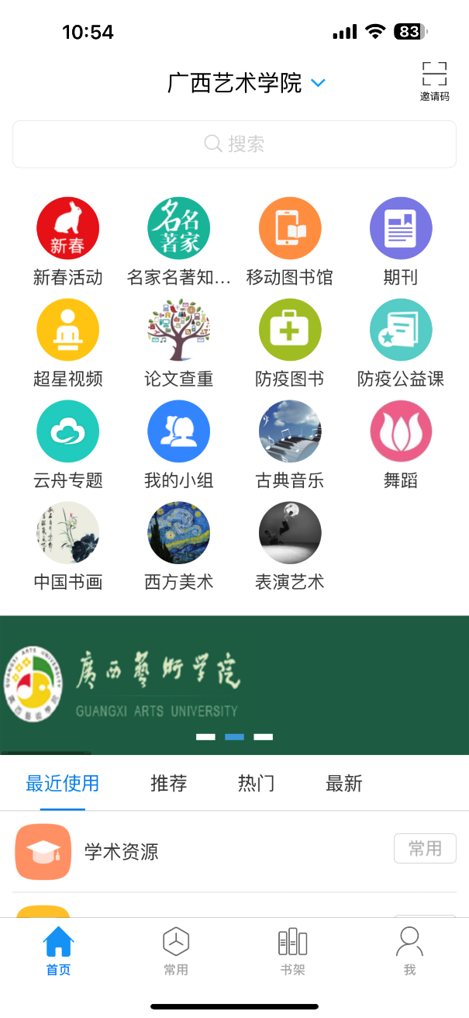
图1 图2
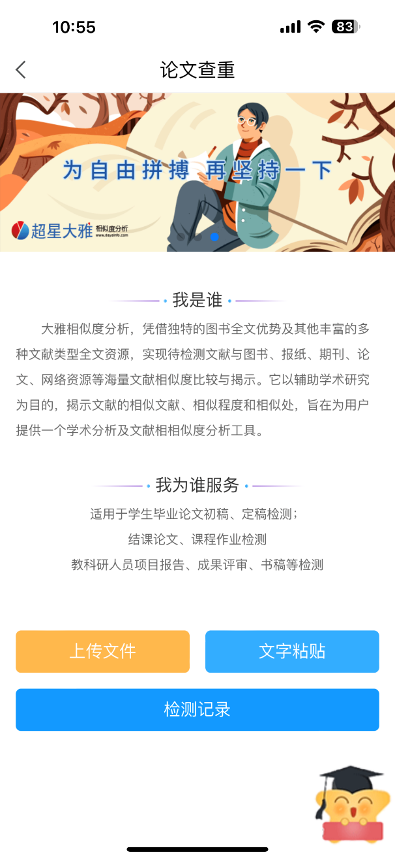

图3 图4
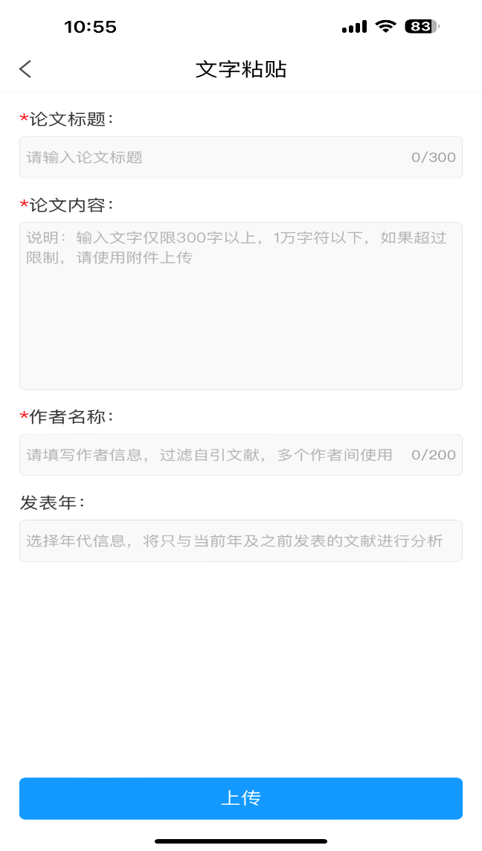
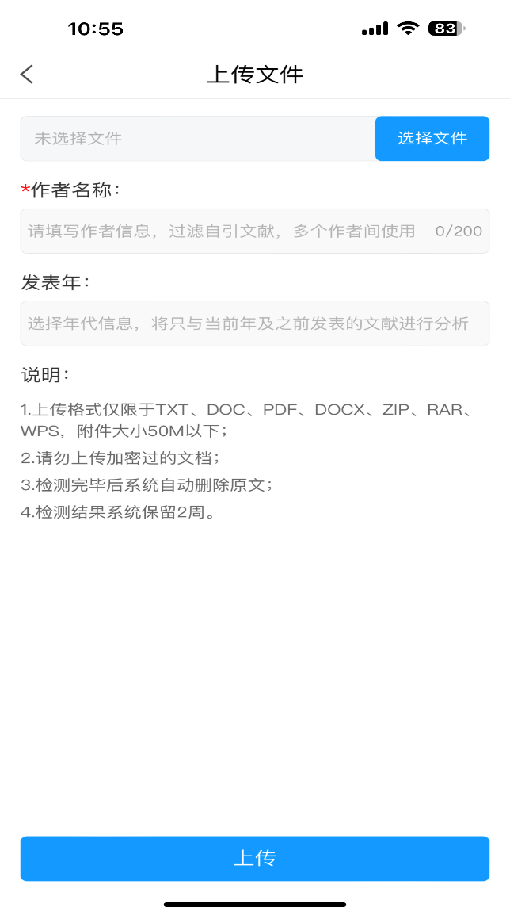

（1.2）电脑端登录
为了方便同学实现统一登录，电脑端登录采用移动图书馆扫码形式进行，具体如下
访问地址：登录广西艺术学院图书馆网站https://lib.gxau.edu.cn/后点击“超星大雅相似度分析系统”链接，在进入检测系统https://dsa.dayainfo.com/后选择论文检测如图1，进入图2界面后请务必选择移动图书馆登录，出现图3二维码，用移动图书馆APP进行扫码，即可进入图4进行使用。
图1
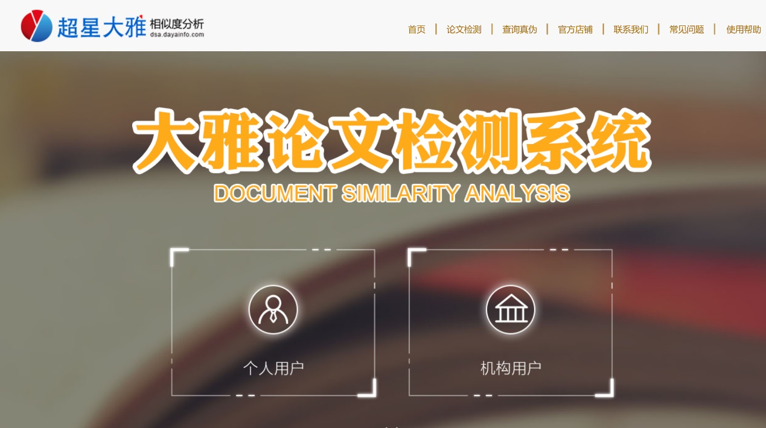

图2
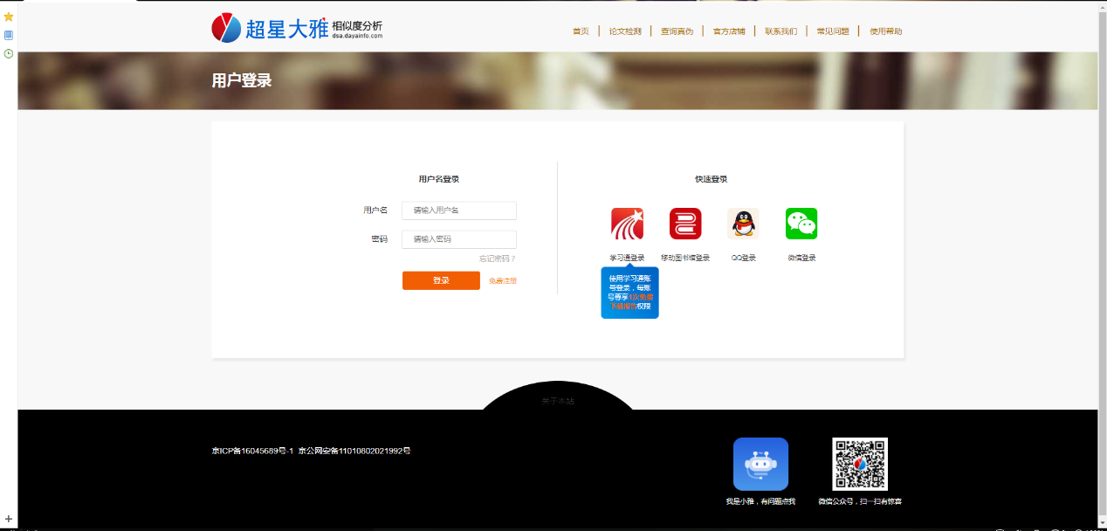

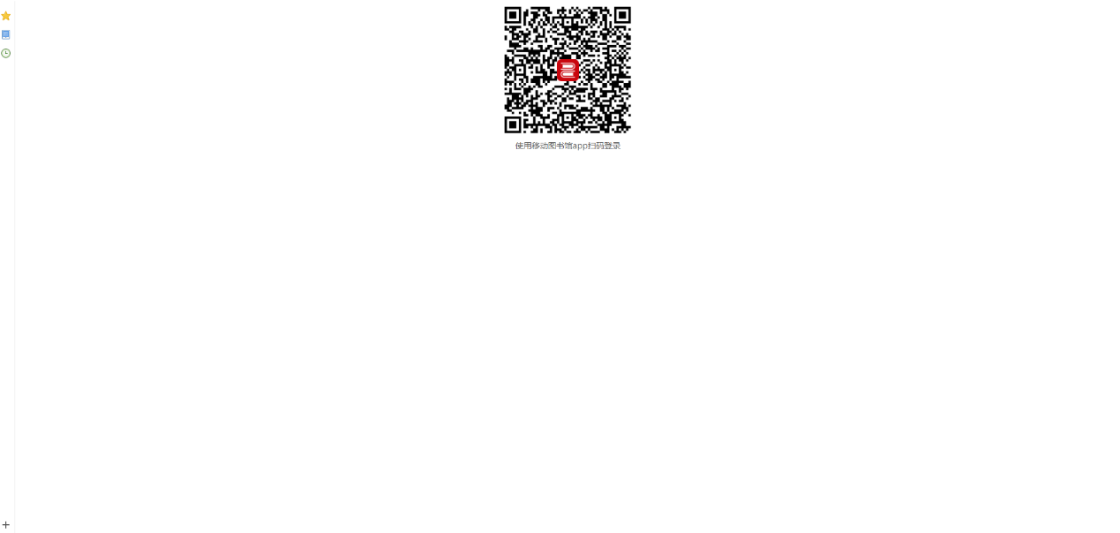
图3

图4
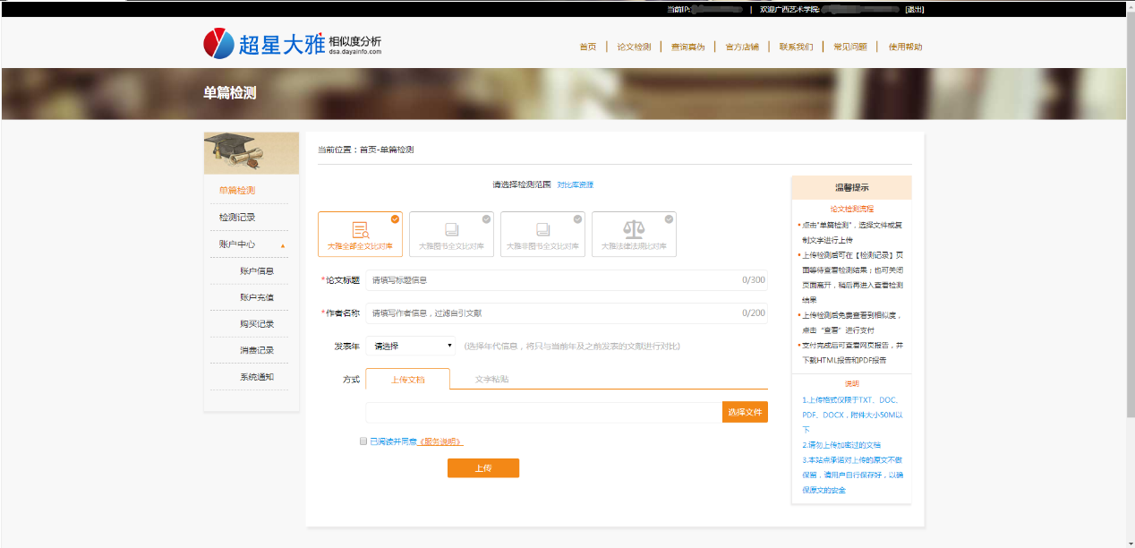

上述事宜由图书馆负责解释。未尽事宜请与图书馆资源建设部联系，联系电话：0771-5776761。

